花广金狮学校值日督查日报
第16周 5月25日 星期 日 天气： 雨 值日行政/老师：邓利国 、 陈捷 、 罗秀郡
项目 | 具 体 内 容
值日  打卡 | 早上 6：50 |  |  | 晚上 10：00
 |  |  |  | 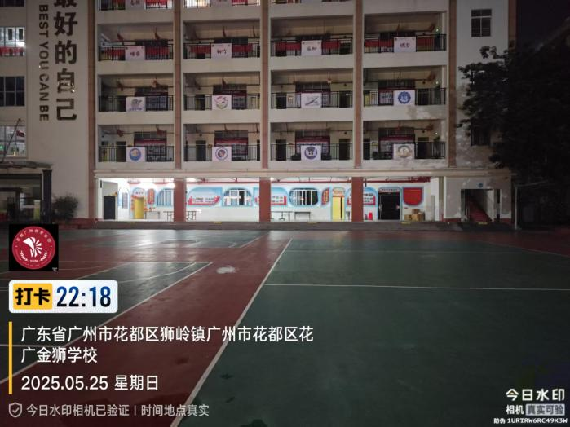
 | 请张贴当日当时本人水印照片各一张（ 三人中只要有一人这两个时间点在校即可）
教师  值日  到岗  检查 | 时间点 | 地点 | 学部值日人员工作情况（是否在岗， 工作状态如何）
 | 6：50 | 餐厅 | 放假
 | 7： 10-7： 30 | 校门口 | 放假
 | 12： 20 | 餐厅 | 放假
 | 17：35-17：50 | 操场 | 值日老师按时到岗维持秩序
 | 17：30 | 校门口 | 值日教师 ：庄彩英 、 罗秀郡 、 易炯星 、刘春玲 、杨玲
 | 17：50 | 餐厅 | 学生有序就餐，值日教师提前到岗巡查
 | 21： 20 | C 栋一楼（其他年级） | 值日老师按时到岗维持秩序
 | 22：00 | 初三年级 | 值日老师按时到岗维持秩序
食堂专  项巡查 | 菜品配送 | 后厨 | 配送及时，情况良好
 | 菜品加工 | 后厨 | 情况很好
 | 整体卫生 | 后厨与餐厅 | 卫生状况良好
 | 供餐服务 | 餐厅 | 食堂供餐正常， 菜品充足。
课堂  巡查 | 早读 | 表现突出的班级 | 放假
 |  | 有待改进的班级及情况 | 放假
 | 课堂教学 | 表现突出班级 | 下午中小学正常返校，秩序良好，九年级学习状态佳。

 | （抽查一节课） | 有待改进的班级及情况 | 无
 | 晚自习（抽查一  节课） | 表现突出班级 | 小学部第一节晚修巡查  一年级各班纪律良好，学生都能安静写作业。  102/105班语文老师对于个别学生进行针对性辅导。  二年级在架空层召开级会，高效有序。  301班英语听写练习，学生比较专注。  302/303/304班纪律良好，学生安静写作业，学习状态较好。  305班数学老师单独辅导个别同学，耐心为学生讲解不熟悉的练习题。  401班老师为学生讲解语文练习题，学生认真听讲。  402班老师耐心辅导个别同学，教学生拼读英语单词。  405班老师安排任务，学生讨价还价，纪律有点吵。  406/404班纪律良好，学生安静写作业。  501/506班纪律良好，学生安静写作业，学习状态较好。  504班在无老师监管的情况下，学生自主管理较好，能够安静学习。  602班老师组织学生相互背诵重难点的知识点。  601班老师一个一个检查学生的练习作业，并给予点评。  603班纪律良好，学习状态较好。  培优课程正常开展。作品。  中学部第一节晚修巡查  全部班级进行第十六周周测，纪律良好，老师认真做事
 |  | 有待改进的班级及情况 | 无
发现  人才 | - 周日下午，零班托管数学课有序开展，师生投入度高。  - 陈捷，李涛， 肖攀三位教官有序开展周日国防训练课；  - 七年级国防训练有序开展，教官和级长到位。  - 104班有个孩子不肯进校，何小娟老师到家长车上把孩子抱进来，贴心安抚孩子情绪  - 曹校与九年级家长就学生在校发生的安全问题进行沟通与处理；  - 二年级级会有序开展，曹校和庞主任到会为学生颁奖，无形中给了学生莫大的鼓励，曹校给学生寄语，举例说明，激励学生养成良好的行为习惯，争做文明少年。  - 陈捷教官对国旗护卫队进行严密训练  - 306班家长对于老师调整有疑问，曹校耐心跟家长做沟通，安抚家长不安的情绪，让家长相信学校的合理安排，打消家长的顾虑。  - 庞主任带领值日老师早早就在校门口组织学生有序返校。
发现  亮点 | - 九年级生活老师认真检查学生物品，严查违禁品。  - 初三返校，熊灵艳老师，刘芳级长提前到岗。  - 零班正常开课，师生投入度高  - 下午学生返校，各班老师提前到岗，开门开窗通风。高年级老师组织级委和班干部进行违禁品排查。
发现  不足 | 无
整改  建议 | 无
今日  大事 | 师生有序返校

